Comprueba, consultando el directorio /etc/apache2/mods-enabled, que el módulo auth basic está habilitado
a Crea el fichero y añade el usuario profesor1 (la opción -c es para crear el fichero).
Añade el usuario profesor2 (no se usa la opción -c porque el fichero ya existe).

Edita el fichero de configuración /etc/apache2/sites-available/default y permite el acceso a directorio /var/www/profesor a los usuarios profesor1 y profesor2
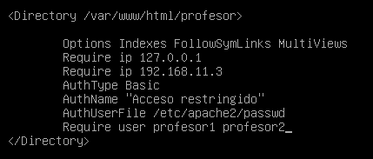

Comprobación
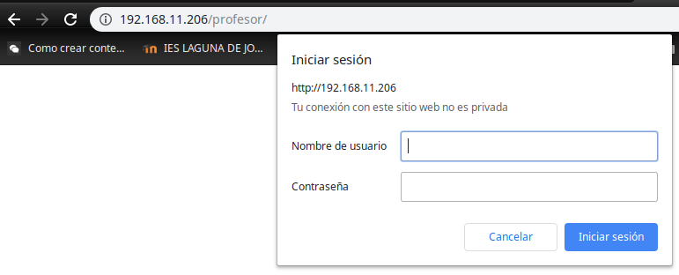
Crea en directorio /var/www/departamento. Dentro del directorio crea un fichero denominado departamento.html con el contenido que quieras.
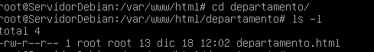

Habilita el módulo auth digest.
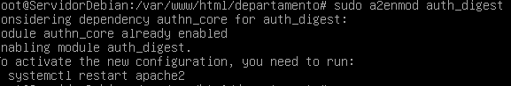

Crea el fichero y añade el usuario admin1 al dominio informática (la opción -c es para crear el fichero)
Añade el usuario admin2 (no se usa la opción -c porque el fichero ya existe).
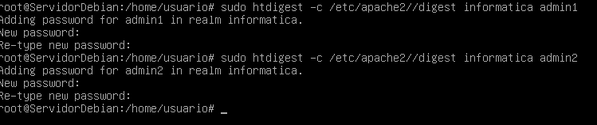
Fichero digest

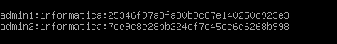

Edita el fichero de configuración /etc/apache2/sites-available/default y permite el acceso a directorio /var/www/departamento a los usuarios admin1 y admin2
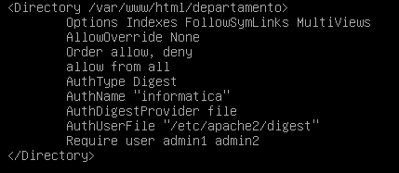

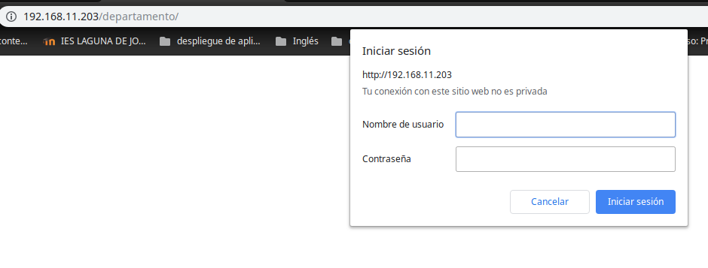
Comprobación

